Ιστορία Β΄ λυκείου (3) – Η εμφάνιση του Ισλάμ

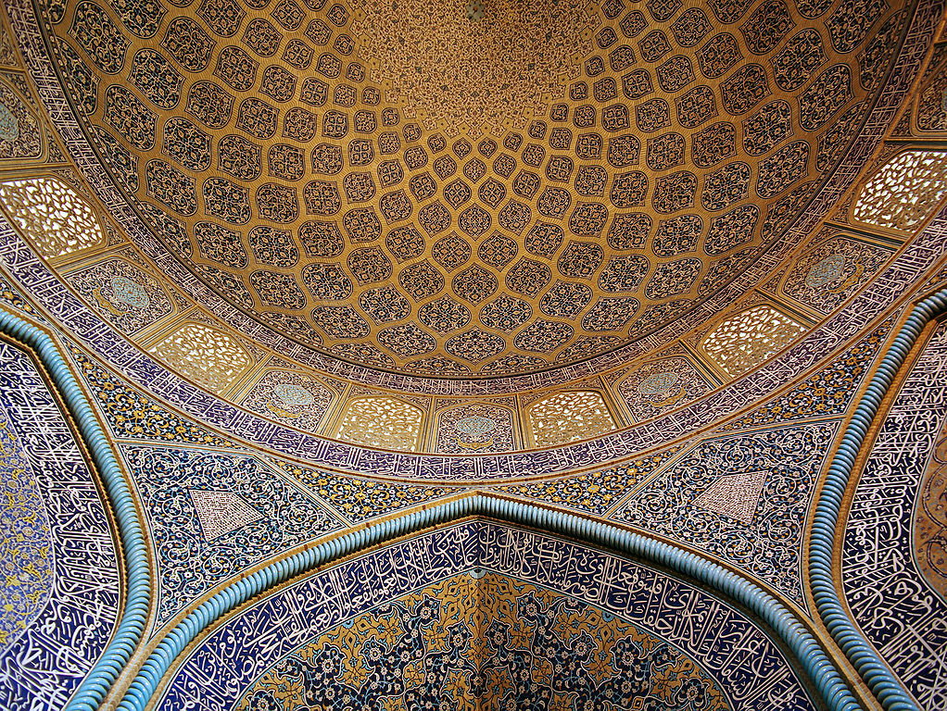

Ανεικονικά μοτίβα (αραβουργήματα) στο εσωτερικό του τεμένους Sheikh Lotfollah (Ισπαχάν, Ιράν).  
Η κατασκευή του άρχισε το 1603 και ολοκληρώθηκε το 1619 [πηγή: [Βικιπαίδεια](https://en.wikipedia.org/wiki/Sheikh_Lotfollah_Mosque" \t "_blank)]

**Η εμφάνιση του Ισλάμ**

**α. Η προϊσλαμική Αραβία**

* Νότια Αραβία: αγρότες
* Βόρεια Αραβία: νομάδες οργανωμένοι σε φυλές· εμπλέκονταν σε εμφύλιους πολέμους και λεηλατούσαν τα διερχόμενα από τις περιοχές τους καραβάνια. (δες το 1ο παράθεμα)

**β. Η οργάνωση των Αράβων**

**– Μωάμεθ:** ήταν οδηγός καραβανιών από τη **Μέκκα**, που γνώρισε τον Χριστιανισμό και τον Ιουδαϊσμό. Δημιούργησε δικό του θρησκευτικό σύστημα και έγινε ιδρυτής της νέας θρησκείας, του Ισλάμ. Το **622** εκδιώχθηκε από τη Μέκκα και κατέφυγε στη Μεδίνα (**Εγίρα** = η αφετηρία του χρονολογικού συστήματος των Αράβων). Στη συνέχεια, κατάφερε να ενώσει όλους τους Άραβες. Η διδασκαλία του καταγράφτηκε στο **Κοράνιο**. Σημαντική έννοια στο Ισλάμ είναι ο ιερός πόλεμος (**τζιχάντ**) [δες και 2ο παράθεμα].

**– Θεοκρατικό κράτος:** η θρησκευτική κοινότητα ταυτίζεται με το κράτος. Το Κοράνι ρυθμίζει τα πάντα, θρησκεία, νόμους και δικαιοσύνη. Οι παραβάτες δικάζονται από τον μουφτή ή τον καδή.

**–**Μετά το 632 (θάνατος Μωάμεθ) αναλαμβάνουν να κυβερνήσουν οι συνεχιστές του, οι **χαλίφες** (= τοποτηρητές του Προφήτη), οι οποίοι φροντίζουν για την εφαρμογή των εντολών του Κορανίου.

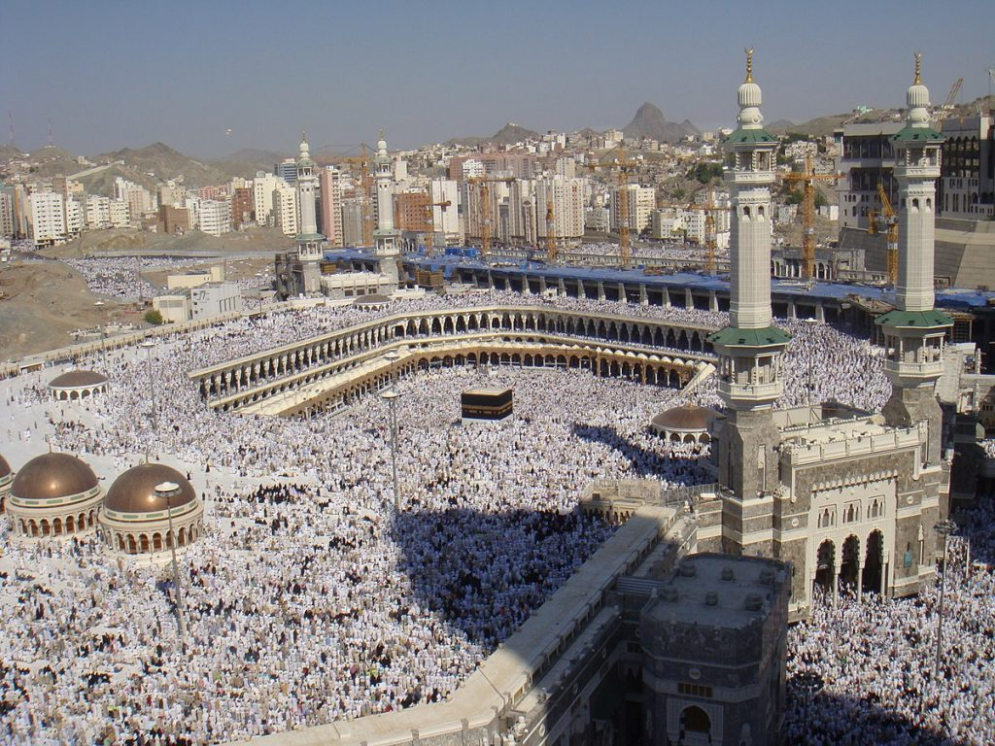

Η Κάαμπα, ο ιερότερος τόπος του Ισλάμ, (αλ Κάμπα, που σημαίνει «ο κύβος»)  
είναι οικοδόμημα μέσα στο τζαμί Μασγίντ αλ-Χαράμ στη Μέκκα. [πηγή: [Βικιπαίδεια](https://el.wikipedia.org/wiki/%CE%9A%CE%AC%CE%B1%CE%BC%CF%80%CE%B1" \t "_blank)]

**Σχετικά παραθέματα**

**Ο Μωάμεθ**

Ενώ ζούσε ο Μωάμεθ δεν εξουσίασε όλη την Αραβία. Μπορούμε μάλιστα να πούμε γενικά ότι η Αραβία δεν ανεγνώρισε ποτέ έναν αποκλειστικό κύριο όλης της χώρας. Στην πραγματικότητα ο Μωάμεθ κατείχε μια περιοχή που αποτελούσε, ίσως, λιγότερο από ένα τρίτο της χερσονήσου. Η περιοχή αυτή είχε γερά επηρεαστεί από τις νέες ιδέες του Ισλάμ, αλλά το υπόλοιπο τμήμα της Αραβίας παρέμενε κάτω από μια πολιτική και θρησκευτική οργάνωση που διέφερε πολύ λίγο από αυτήν που υπήρχε πριν εμφανισθεί ο Μωάμεθ. Ο Χριστιανισμός επικρατούσε στα νοτιοδυτικά της Χερσονήσου, στην Υεμένη. Οι φυλές της βορειοανατολικής Αραβίας δέχθηκαν, επίσης, τη χριστιανική πίστη, η οποία γρήγορα έγινε η θρησκεία που επικρατούσε στη Μεσοποταμία και στις επαρχίες της Αραβίας, που ήσαν κατά μήκος του ποταμού Ευφράτη. Εν τω μεταξύ παρήκμαζε γρήγορα και σταθερά η επίσημη θρησκεία των Περσών. Έτσι, όταν πέθανε ο Μωάμεθ δεν ήταν ούτε πολιτικός ούτε θρησκευτικός αρχηγός όλης της Αραβίας.

A. Vasiliev, *Ιστορία της Βυζαντινής Αυτοκρατορίας*.

**Πώς αντιμετώπισαν οι Βυζαντινοί και οι Δυτικοί το Ισλάμ;**

Αξίζει να σημειωθεί ότι καταρχήν η Βυζαντινή Αυτοκρατορία αντιμετώπισε το Ισλάμ ως ένα είδος Αρειανισμού, τοποθετώντας το στο ίδιο επίπεδο με τις άλλες χριστιανικές αιρέσεις. Η απολογητική και πολεμική φιλολογία του Βυζαντίου επιτίθεται εναντίον του Ισλάμ κατά τον ίδιο τρόπο με τον οποίο επετίθετο εναντίον των Μονοφυσιτών, των Μονοθελητών και των οπαδών των άλλων αιρετικών διδασκαλιών. Έτσι, ο Ιωάννης Δαμασκηνός, μέλος μιας οικογένειας Σαρακηνών, ο οποίος έζησε στην μωαμεθανική αυλή τον όγδοο αιώνα, δεν θεωρούσε το Ισλάμ σαν μια νέα Θρησκεία, αλλά ως ένα είδος αποστασίας από την αληθινή χριστιανική πίστη, ακριβώς όμοιο με τις παλαιότερες αιρέσεις. Οι ιστορικοί του Βυζαντίου, επίσης, έδειξαν πολύ λίγο ενδιαφέρον για την εμφάνιση του Μωάμεθ και της πολιτικής του κινήσεως. Ο πρώτος χρονογράφος που αναφέρεται στην ζωή τού Μωάμεθ, «του αρχηγού των Σαρακηνών και του ψευδοπροφήτου», υπήρξε ο Θεοφάνης, ο οποίος έγραψε στις αρχές του ενάτου αιώνος.

Κατά την αντίληψη της μεσαιωνικής Δυτικής Ευρώπης το Ισλάμ δεν ήταν ιδιαίτερη θρησκεία άλλα μια χριστιανική αίρεση όμοια, στα δόγματα της, με τον Αρειανισμό. Ακόμη και αργότερα, στον Μεσαίωνα, ο Δάντης στην «Θεία Κωμωδία» του, θεωρεί τον Μωάμεθ ως έναν αιρετικό και τον ονομάζει «σπορέα σκανδάλων και σχισμάτων».

A. Vasiliev, *Ιστορία της Βυζαντινής Αυτοκρατορίας*.